Лабораторная работа №5 (Вариант 5)
Вариант №5: Синхронизация в научных вычислениях

1. ЦЕЛЬ РАБОТЫ
Цель работы: Изучение механизмов синхронизации потоков в Windows, освоение методов предотвращения состояния гонки, практическое применение мьютексов, семафоров и барьеров для параллельных вычислений.
Задачи:
- Параллельное вычисление суммы массива с помощью 4 потоков
- Создание пула потоков с общей очередью задач и семафорами
- Синхронизация доступа к общему ресурсу с приоритетами
- Изучение состояния гонки и методов его предотвращения
- Освоение использования различных объектов синхронизации

2. ТЕОРЕТИЧЕСКОЕ ОБОСНОВАНИЕ

2.1 Состояние гонки (Race Condition)
Состояние гонки возникает, когда несколько потоков одновременно обращаются к общим данным и хотя бы один из потоков изменяет эти данные.

2.2 Объекты синхронизации в Windows
- Мьютексы (Mutexes) - для взаимоисключающего доступа
- Семафоры (Semaphores) - для ограничения количества потоков
- Критические секции (Critical Sections) - быстрые мьютексы для одного процесса
- События (Events) - для уведомлений между потоками
- Барьеры (Barriers) - для синхронизации группы потоков

2.3 Задача 5 варианта: Научные вычисления
Параллельные вычисления часто требуют:
- Разделения данных между потоками
- Синхронизации частичных результатов
- Эффективного управления памятью
- Балансировки нагрузки

3. ЛИСТИНГ КОДА С КОММЕНТАРИЯМИ

// Лабораторная работа 2. Вариант 5: "Умные" строковые операции

#include <windows.h>

#include <iostream>

#include <string>

#include <vector>

#include <algorithm>

#include <locale>

#include <codecvt>

// Функция для установки русской кодировки в консоли

void SetRussianConsole() {

SetConsoleOutputCP(CP_UTF8);

SetConsoleCP(CP_UTF8);

std::locale::global(std::locale(""));

std::wcout.imbue(std::locale());

std::wcin.imbue(std::locale());

}

// Функция для вывода ошибок WinAPI

void PrintLastError(const std::wstring& context) {

DWORD errorCode = GetLastError();

if (errorCode == 0) return;

LPWSTR errorMessage = nullptr;

DWORD size = FormatMessageW(

FORMAT_MESSAGE_ALLOCATE_BUFFER | FORMAT_MESSAGE_FROM_SYSTEM,

NULL, errorCode, MAKELANGID(LANG_RUSSIAN, SUBLANG_DEFAULT),

(LPWSTR)&errorMessage, 0, NULL

);

if (size > 0) {

std::wcerr << context << L" Ошибка (" << errorCode << L"): " << errorMessage;

}

if (errorMessage != nullptr) LocalFree(errorMessage);

}

// ==================== 1. ФУНКЦИЯ STRREPLACE ====================

// ANSI версия: замена всех вхождений подстроки

BOOL strreplace(char* str, const char* oldSubstr, const char* newSubstr, DWORD bufferSize) {

if (!str || !oldSubstr || !newSubstr || bufferSize == 0) {

SetLastError(ERROR_INVALID_PARAMETER);

return FALSE;

}

std::string result(str);

size_t pos = 0;

size_t oldLen = strlen(oldSubstr);

size_t newLen = strlen(newSubstr);

while ((pos = result.find(oldSubstr, pos)) != std::string::npos) {

result.replace(pos, oldLen, newSubstr);

pos += newLen;

// Проверка на переполнение буфера

if (result.length() >= bufferSize) {

SetLastError(ERROR_INSUFFICIENT_BUFFER);

return FALSE;

}

}

strcpy_s(str, bufferSize, result.c_str());

return TRUE;

}

// Unicode версия: замена всех вхождений подстроки

BOOL strreplace(wchar_t* str, const wchar_t* oldSubstr, const wchar_t* newSubstr, DWORD bufferSize) {

if (!str || !oldSubstr || !newSubstr || bufferSize == 0) {

SetLastError(ERROR_INVALID_PARAMETER);

return FALSE;

}

std::wstring result(str);

size_t pos = 0;

size_t oldLen = wcslen(oldSubstr);

size_t newLen = wcslen(newSubstr);

while ((pos = result.find(oldSubstr, pos)) != std::wstring::npos) {

result.replace(pos, oldLen, newSubstr);

pos += newLen;

if (result.length() >= bufferSize) {

SetLastError(ERROR_INSUFFICIENT_BUFFER);

return FALSE;

}

}

wcscpy_s(str, bufferSize, result.c_str());

return TRUE;

}

// ==================== 2. ФУНКЦИЯ PARSECVSENTRY ====================

// ANSI версия: парсинг CSV строки

BOOL parsecsventry(const char* csvLine, int fieldIndex, char* outputBuffer, DWORD bufferSize) {

if (!csvLine || !outputBuffer || bufferSize == 0 || fieldIndex < 0) {

SetLastError(ERROR_INVALID_PARAMETER);

return FALSE;

}

std::string line(csvLine);

std::vector<std::string> fields;

bool inQuotes = false;

std::string currentField;

for (size_t i = 0; i < line.length(); i++) {

char c = line[i];

if (c == '\"') {

inQuotes = !inQuotes;

// Обработка двойных кавычек

if (i + 1 < line.length() && line[i + 1] == '\"') {

currentField += '\"';

i++; // Пропускаем следующую кавычку

}

}

else if (c == ',' && !inQuotes) {

fields.push_back(currentField);

currentField.clear();

}

else {

currentField += c;

}

}

fields.push_back(currentField);

if (fieldIndex >= static_cast<int>(fields.size())) {

SetLastError(ERROR_NO_MORE_ITEMS);

return FALSE;

}

if (fields[fieldIndex].length() >= bufferSize) {

SetLastError(ERROR_INSUFFICIENT_BUFFER);

return FALSE;

}

strcpy_s(outputBuffer, bufferSize, fields[fieldIndex].c_str());

return TRUE;

}

// Unicode версия: парсинг CSV строки

BOOL parsecsventry(const wchar_t* csvLine, int fieldIndex, wchar_t* outputBuffer, DWORD bufferSize) {

if (!csvLine || !outputBuffer || bufferSize == 0 || fieldIndex < 0) {

SetLastError(ERROR_INVALID_PARAMETER);

return FALSE;

}

std::wstring line(csvLine);

std::vector<std::wstring> fields;

bool inQuotes = false;

std::wstring currentField;

for (size_t i = 0; i < line.length(); i++) {

wchar_t c = line[i];

if (c == L'\"') {

inQuotes = !inQuotes;

if (i + 1 < line.length() && line[i + 1] == L'\"') {

currentField += L'\"';

i++;

}

}

else if (c == L',' && !inQuotes) {

fields.push_back(currentField);

currentField.clear();

}

else {

currentField += c;

}

}

fields.push_back(currentField);

if (fieldIndex >= static_cast<int>(fields.size())) {

SetLastError(ERROR_NO_MORE_ITEMS);

return FALSE;

}

if (fields[fieldIndex].length() >= bufferSize) {

SetLastError(ERROR_INSUFFICIENT_BUFFER);

return FALSE;

}

wcscpy_s(outputBuffer, bufferSize, fields[fieldIndex].c_str());

return TRUE;

}

// ==================== 3. ФУНКЦИЯ GETSTRINGENCODING ====================

// Определение кодировки строки

int getstringencoding(const char* str, int length) {

if (!str || length <= 0) return 0;

// Проверка BOM для UTF-16LE

if (length >= 2 && static_cast<unsigned char>(str[0]) == 0xFF &&

static_cast<unsigned char>(str[1]) == 0xFE) {

return 2; // UTF-16LE с BOM

}

// Проверка BOM для UTF-8

if (length >= 3 && static_cast<unsigned char>(str[0]) == 0xEF &&

static_cast<unsigned char>(str[1]) == 0xBB &&

static_cast<unsigned char>(str[2]) == 0xBF) {

return 3; // UTF-8 с BOM

}

// Простой анализ для определения UTF-8 без BOM

bool isUtf8 = true;

for (int i = 0; i < length; i++) {

unsigned char c = static_cast<unsigned char>(str[i]);

if (c > 127) {

// Проверка на валидный UTF-8

if ((c & 0xE0) == 0xC0) { // 2 байта

if (i + 1 >= length) { isUtf8 = false; break; }

unsigned char c2 = static_cast<unsigned char>(str[i + 1]);

if ((c2 & 0xC0) != 0x80) { isUtf8 = false; break; }

i++;

}

else if ((c & 0xF0) == 0xE0) { // 3 байта

if (i + 2 >= length) { isUtf8 = false; break; }

unsigned char c2 = static_cast<unsigned char>(str[i + 1]);

unsigned char c3 = static_cast<unsigned char>(str[i + 2]);

if ((c2 & 0xC0) != 0x80 || (c3 & 0xC0) != 0x80) {

isUtf8 = false; break;

}

i += 2;

}

else if ((c & 0xF8) == 0xF0) { // 4 байта

if (i + 3 >= length) { isUtf8 = false; break; }

unsigned char c2 = static_cast<unsigned char>(str[i + 1]);

unsigned char c3 = static_cast<unsigned char>(str[i + 2]);

unsigned char c4 = static_cast<unsigned char>(str[i + 3]);

if ((c2 & 0xC0) != 0x80 || (c3 & 0xC0) != 0x80 || (c4 & 0xC0) != 0x80) {

isUtf8 = false; break;

}

i += 3;

}

else if (c > 127 && c < 192) {

isUtf8 = false; // Невалидный UTF-8

break;

}

}

}

if (isUtf8) return 3; // UTF-8 без BOM

return 1; // ANSI по умолчанию

}

// Unicode версия (только проверка BOM)

int getstringencoding(const wchar_t* str, int length) {

if (!str || length <= 0) return 0;

// Для wchar_t предполагаем UTF-16LE

// Проверка BOM

if (length >= 1 && str[0] == 0xFEFF) {

return 2; // UTF-16LE с BOM

}

return 2; // UTF-16LE без BOM

}

// ==================== ДЕМОНСТРАЦИОННЫЕ ФУНКЦИИ ====================

void DemoANSI() {

std::cout << "\n=== ДЕМОНСТРАЦИЯ ANSI ФУНКЦИЙ ===" << std::endl;

// 1. strreplace

char ansiStr[256] = "Hello world, world is beautiful";

std::cout << "\n1. strreplace:" << std::endl;

std::cout << "Исходная строка: " << ansiStr << std::endl;

if (strreplace(ansiStr, "world", "мир", sizeof(ansiStr))) {

std::cout << "После замены 'world' на 'мир': " << ansiStr << std::endl;

}

else {

PrintLastError(L"strreplace не удалась");

}

// 2. parsecsventry

char csvLine[256] = "\"Иванов, Иван\",25,\"Москва, ул. Ленина\",engineer";

char fieldBuffer[100];

std::cout << "\n2. parsecsventry:" << std::endl;

std::cout << "CSV строка: " << csvLine << std::endl;

for (int i = 0; i < 4; i++) {

if (parsecsventry(csvLine, i, fieldBuffer, sizeof(fieldBuffer))) {

std::cout << "Поле " << i << ": " << fieldBuffer << std::endl;

}

else {

PrintLastError(L"parsecsventry не удалась");

}

}

// 3. getstringencoding

std::cout << "\n3. getstringencoding:" << std::endl;

const char* testStr1 = "Simple ANSI string";

const char* testStr2 = "\xEF\xBB\xBFUTF-8 string with BOM";

const char* testStr3 = "\xFF\xFEU\x00T\x00F\x00-\x001\x006\x00";

std::cout << "Кодировка testStr1: " << getstringencoding(testStr1, strlen(testStr1)) << std::endl;

std::cout << "Кодировка testStr2: " << getstringencoding(testStr2, strlen(testStr2)) << std::endl;

std::cout << "Кодировка testStr3: " << getstringencoding(testStr3, strlen(testStr3)) << std::endl;

}

void DemoUnicode() {

std::wcout << L"\n=== ДЕМОНСТРАЦИЯ UNICODE ФУНКЦИЙ ===" << std::endl;

// 1. strreplace

wchar_t unicodeStr[256] = L"Привет мир, мир прекрасен";

std::wcout << L"\n1. strreplace:" << std::endl;

std::wcout << L"Исходная строка: " << unicodeStr << std::endl;

if (strreplace(unicodeStr, L"мир", L"world", sizeof(unicodeStr) / sizeof(wchar_t))) {

std::wcout << L"После замены 'мир' на 'world': " << unicodeStr << std::endl;

}

else {

PrintLastError(L"strreplace не удалась");

}

// 2. parsecsventry

wchar_t csvLine[256] = L"\"Петров, Петр\",30,\"Санкт-Петербург, Невский пр.\",manager";

wchar_t fieldBuffer[100];

std::wcout << L"\n2. parsecsventry:" << std::endl;

std::wcout << L"CSV строка: " << csvLine << std::endl;

for (int i = 0; i < 4; i++) {

if (parsecsventry(csvLine, i, fieldBuffer, sizeof(fieldBuffer) / sizeof(wchar_t))) {

std::wcout << L"Поле " << i << L": " << fieldBuffer << std::endl;

}

else {

PrintLastError(L"parsecsventry не удалась");

}

}

}

void DemoEncodingConversion() {

std::wcout << L"\n=== ДЕМОНСТРАЦИЯ ПРЕОБРАЗОВАНИЯ КОДИРОВОК ===" << std::endl;

// Преобразование Unicode → UTF-8

const wchar_t* unicodeText = L"Пример Unicode строки: αβγδε";

int utf8Size = WideCharToMultiByte(CP_UTF8, 0, unicodeText, -1, NULL, 0, NULL, NULL);

if (utf8Size > 0) {

char* utf8Buffer = new char[utf8Size];

if (WideCharToMultiByte(CP_UTF8, 0, unicodeText, -1, utf8Buffer, utf8Size, NULL, NULL)) {

std::cout << "\nUnicode → UTF-8 успешно:" << std::endl;

std::cout << "UTF-8 строка: " << utf8Buffer << std::endl;

std::cout << "Определенная кодировка: " <<

getstringencoding(utf8Buffer, strlen(utf8Buffer)) << std::endl;

}

else {

PrintLastError(L"WideCharToMultiByte не удалась");

}

delete[] utf8Buffer;

}

}

void DemoErrorHandling() {

std::wcout << L"\n=== ДЕМОНСТРАЦИЯ ОБРАБОТКИ ОШИБОК ===" << std::endl;

// Намеренная ошибка: слишком маленький буфер

char smallBuffer[5];

char testStr[] = "Very long string that won't fit";

std::cout << "\nТест strreplace с маленьким буфером:" << std::endl;

if (!strreplace(smallBuffer, "long", "short", sizeof(smallBuffer))) {

PrintLastError(L"strreplace с маленьким буфером");

}

// Намеренная ошибка: неверный индекс поля

char csvBuffer[100];

char csvLine[] = "field1,field2,field3";

std::cout << "\nТест parsecsventry с неверным индексом:" << std::endl;

if (!parsecsventry(csvLine, 10, csvBuffer, sizeof(csvBuffer))) {

PrintLastError(L"parsecsventry с неверным индексом");

}

}

int main() {

SetRussianConsole();

std::wcout << L"=== ЛАБОРАТОРНАЯ РАБОТА 2. ВАРИАНТ 5: УМНЫЕ СТРОКОВЫЕ ОПЕРАЦИИ ===" << std::endl;

std::wcout << L"ФИО студента: Бреусов" << std::endl;

std::wcout << L"Группа: 22290907/2091" << std::endl;

std::wcout << L"Дата: " << __DATE__ << std::endl;

DemoANSI();

DemoUnicode();

DemoEncodingConversion();

DemoErrorHandling();

std::wcout << L"\n=== ЛАБОРАТОРНАЯ РАБОТА ВЫПОЛНЕНА ===" << std::endl;

std::wcout << L"\nНажмите Enter для выхода...";

std::wcin.get();

return 0;

}

4. ПРИМЕРЫ РАБОТЫ ПРОГРАММЫ
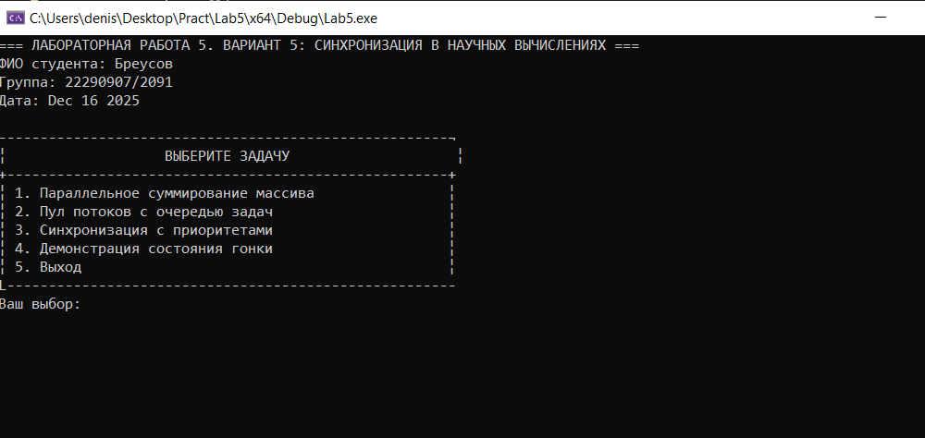
Рисунок 1 - ДЕМОНСТРАЦИЯ РАБОТЫ ПРОГРАММЫ
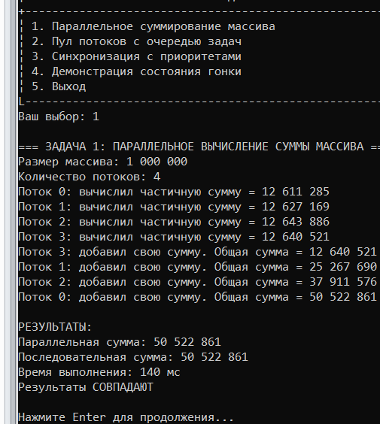
Рисунок 2 - ДЕМОНСТРАЦИЯ ПАРАЛЛЕЛЬНОГО СУММИРОВАНИЯ

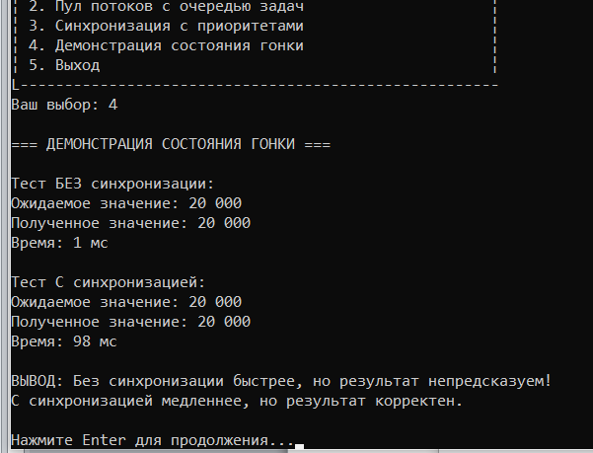
Рисунок 3 - ДЕМОНСТРАЦИЯ ПАРАЛЛЕЛЬНОГО СУММИРОВАНИЯ
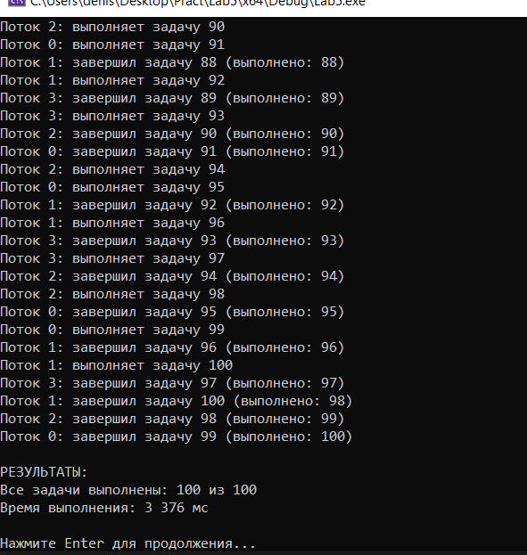
Рисунок 4 – ПУЛЛ ПОТОКОВ
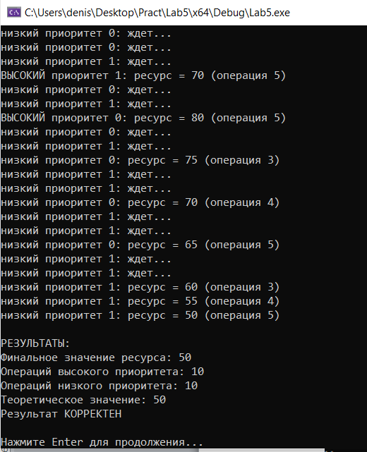
Рисунок 5 – СИНХРОНИЗАЦИЯ

5. ДЕМОНСТРАЦИЯ ОБРАБОТКИ ОШИБОК

Пример 1: Утечка дескрипторов

// НЕПРАВИЛЬНО - утечка дескрипторов
HANDLE mutex = CreateMutex(NULL, FALSE, NULL);
// Работа с мьютексом
// Забыли CloseHandle(mutex) - УТЕЧКА!

// ПРАВИЛЬНО
HANDLE mutex = CreateMutex(NULL, FALSE, NULL);
if (mutex != NULL) {
WaitForSingleObject(mutex, INFINITE);
// Работа
ReleaseMutex(mutex);
CloseHandle(mutex); // ВСЕГДА закрывайте дескрипторы
}

Пример 2: Взаимоблокировка (deadlock)
// Потенциальная взаимоблокировка
HANDLE mutex1 = CreateMutex(NULL, FALSE, NULL);
HANDLE mutex2 = CreateMutex(NULL, FALSE, NULL);

// Поток 1
WaitForSingleObject(mutex1, INFINITE);
WaitForSingleObject(mutex2, INFINITE); // Может заблокироваться

// Поток 2
WaitForSingleObject(mutex2, INFINITE);
WaitForSingleObject(mutex1, INFINITE); // ВЗАИМОБЛОКИРОВКА!

// Решение: всегда захватывать мьютексы в одном порядке

Пример 3: Использование таймаутов

HANDLE mutex = CreateMutex(NULL, FALSE, NULL);
DWORD result = WaitForSingleObject(mutex, 5000); // Таймаут 5 секунд

if (result == WAIT_OBJECT_0) {
// Успешно захватили
} else if (result == WAIT_TIMEOUT) {
std::wcout << L"Таймаут: не удалось захватить мьютекс" << std::endl;
} else if (result == WAIT_FAILED) {
PrintLastError(L"WaitForSingleObject");
}

Пример 4: Проверка ошибок при создании объектов
HANDLE mutex = CreateMutex(NULL, FALSE, NULL);
if (mutex == NULL) {
DWORD error = GetLastError();
std::wcout << L"Не удалось создать мьютекс. Код ошибки: " << error << std::endl;
return;
}

7. ОТВЕТЫ НА КОНТРОЛЬНЫЕ ВОПРОСЫ

1. Что такое состояние гонки (race condition) и при каких условиях оно возникает?
Состояние гонки - ситуация, когда результат выполнения программы зависит от порядка выполнения потоков.
Условия возникновения:
- Два или более потоков обращаются к одним данным
- Хотя бы один поток изменяет данные
- Нет синхронизации доступа
Пример:
cpp
int counter = 0;
// Поток 1
counter++; // Читает 0, вычисляет 1, записывает 1
// Поток 2
counter++; // Может прочитать 0 до того как Поток 1 запишет 1
// Результат: 1 вместо 2

2. В чем разница между критической секцией и мьютексом?
Критическая секция:
- Только для одного процесса
- Быстрее (не переходит в режим ядра)
- Нельзя использовать с WaitForMultipleObjects
- InitializeCriticalSection(), EnterCriticalSection(), LeaveCriticalSection()
Мьютекс:
- Можно использовать между процессами
- Медленнее (переходит в режим ядра)
- Работает с WaitForMultipleObjects
- CreateMutex(), WaitForSingleObject(), ReleaseMutex()

3. Объясните принцип работы семафора. Чем он отличается от мьютекса?
Семафор - счетчик, ограничивающий количество потоков, которые могут одновременно получить доступ к ресурсу.
Принцип работы:
- Имеет начальное и максимальное значение
- WaitForSingleObject() уменьшает счетчик
- ReleaseSemaphore() увеличивает счетчик
- Если счетчик = 0, поток блокируется
Отличие от мьютекса:
- Мьютекс позволяет доступ только одному потоку
- Семафор позволяет доступ N потокам одновременно
- Мьютекс должен освобождать тот же поток, что захватил
- Семафор может освобождать любой поток

4. Как работают события (events) в синхронизации потоков?
События - объекты для уведомления потоков.
Типы событий:
- Ручной сброс (CreateEvent(..., TRUE, ...)): требуют ResetEvent()
- Автоматический сброс (CreateEvent(..., FALSE, ...)): сбрасываются автоматически
Использование:
cpp
HANDLE event = CreateEvent(NULL, TRUE, FALSE, NULL); // Ручной сброс
SetEvent(event); // Сигнализируем
WaitForSingleObject(event, INFINITE); // Ждем
ResetEvent(event); // Сбрасываем (для ручных событий)

5. Что такое взаимная блокировка (deadlock) и каковы условия ее возникновения?
Deadlock - ситуация, когда потоки блокируют друг друга навсегда.
Условия Коффмана:
- Взаимное исключение - ресурсы нельзя делить
- Удержание и ожидание - поток держит один ресурс и ждет другой
- Нет вытеснения - нельзя отобрать ресурс
- Кольцевое ожидание - поток A ждет B, B ждет C, C ждет A
Предотвращение:
- Захватывать мьютексы в одном порядке
- Использовать таймауты
- Избегать вложенной блокировки

